Федеральное государственное автономное образовательное учреждение высшего образования
«Национальный исследовательский университет ИТМО»

Факультет программной инженерии и компьютерной техники

Лабораторная работа № 1
Базы данных

Выполнил
Добкес Михаил Константинович,
группа P3106
Проверил
Преподаватель Мартин Райла

Санкт-Петербург, 2026

Содержание

Выполнение работы 3
Текст задания 3
Предметная область 5
Список сущностей и классификация 6
Инфологическая схема 7
Даталогическая схема 8
Реализация даталогической модели на SQL 9
Заключение 18

Выполнение работы

Текст задания
Только два месяца спустя — 19 сентября 1685 года, — если вы интересуетесь точной датой, Питер Блад предстал перед судом по обвинению в государственной измене. Мы знаем, что он не был в ней повинен, но можно не сомневаться в том, что ко времени предъявления ему обвинения он полностью подготовился к такой измене. За два месяца, проведенных в тюрьме в нечеловеческих условиях, трудно поддающихся описанию, Блад страстно возненавидел короля Якова и всех его сторонников. Уже одно то, что Блад вообще смог сохранить разум в такой обстановке, свидетельствует о наличии у него большой силы духа. И все же каким бы ужасным ни было положение этого совершенно невинного человека, он мог еще благодарить судьбу прежде всего за то, что его вообще вызвали в суд, а затем за то, что суд состоялся именно 19 сентября, а не раньше этой даты. Задержка, столь раздражавшая Блада, представляла для него единственную возможность спастись от виселицы, хотя в то время он не отдавал себе в этом отчета. Могло, разумеется, случиться и так, что он оказался бы среди тех арестованных, которых на следующий же день после битвы вывели из переполненной тюрьмы в Бриджуотере и по распоряжению жаждавшего крови полковника Кирка повесили без суда на рыночной площади. Командир Танжерского полка, безусловно, поступил бы так же и с остальными заключенными, если бы не вмешался епископ Мьюсский, положивший конец этим беззаконным казням.
Только за одну неделю, прошедшую после Седжмурской битвы, Февершем и Кирк, не устраивая комедии суда, казнили свыше ста человек. Победителям требовались жертвы для виселиц, воздвигнутых на юго-западе страны; их ничуть не беспокоило, где и как были захвачены эти жертвы и сколько среди них было невинных людей. Что, в конце концов, стоила жизнь какого-то олуха! Палачи работали не покладая рук, орудуя веревками, топорами и котлами с кипящей смолой… Но я избавлю вас от описания деталей отвратительных зрелищ, ибо, в конце концов, нас больше занимает судьба Питера Блада, нежели участь повстанцев, обманутых Монмутом. Блад дожил до того дня, когда его вместе с толпой других несчастных, скованных попарно, погнали из Бриджуотера в Таунтон. Не способных ходить заключенных, с гноящимися и незабинтованными ранами, солдаты бесцеремонно бросили на переполненные телеги. Кое-кому посчастливилось умереть в пути. Когда Блад, как врач, пытался получить разрешение оказать помощь наиболее страдавшим, его сочли наглым и назойливым, пригрозив высечь плетьми. Если он сейчас о чем-либо и сожалел, так только о том, что не участвовал в восстании, организованном Монмутом. Это, конечно, было нелогично, но едва ли следовало ожидать логического мышления от человека в
его положении.

Предметная область
Описываются события периода подавления восстания Джеймса Скотта, герцога Морнмута против короля Якова II в 1685 году. Включены репрессии после Битвы при Седжмуре, массовые казни, суды и казни. Центральным объектом является обвиняемый в государственной измене врач Питер Блад.

Список сущностей и классификация
Стержневые сущности:
human - человек: id, is_sane, courage, job
prison - тюрьма: id, conditions, location_id
event - событие: id, is_successfull, location_id
court - суды: id, name, location_id
factor - фактор, повлиявший на обвинение/наказание: id, type, start_time, end_time

Характеристические сущности:
name - имя человека: human_id, first, middle, last
accusation - приговор человека: id, human_id, type, accused_time, court_id
punishment - наказание человека: id, accusation_id, type, execution_time
wound - травма/ранение: id, human_id, is_fatal, datetime?, is_cured
location - локация: id, name, climate

Ассоциативные сущности:
event_people - связь события и человека: event_id, human_id, role, consequence
relationships - отношения между людьми: human1_id, human2_id, type ?
factor_accusation - связь фактора и обвинения: factor_id, accusation_id
factor_punishment - связь фактора и наказания: factor_id, punishment_id
court_judge - связь суда и судьи: court_id, human_id
prison_human - связь тюрьмы и человека: human_id, prison_id, imprisoned_time, released_time

Инфологическая схема
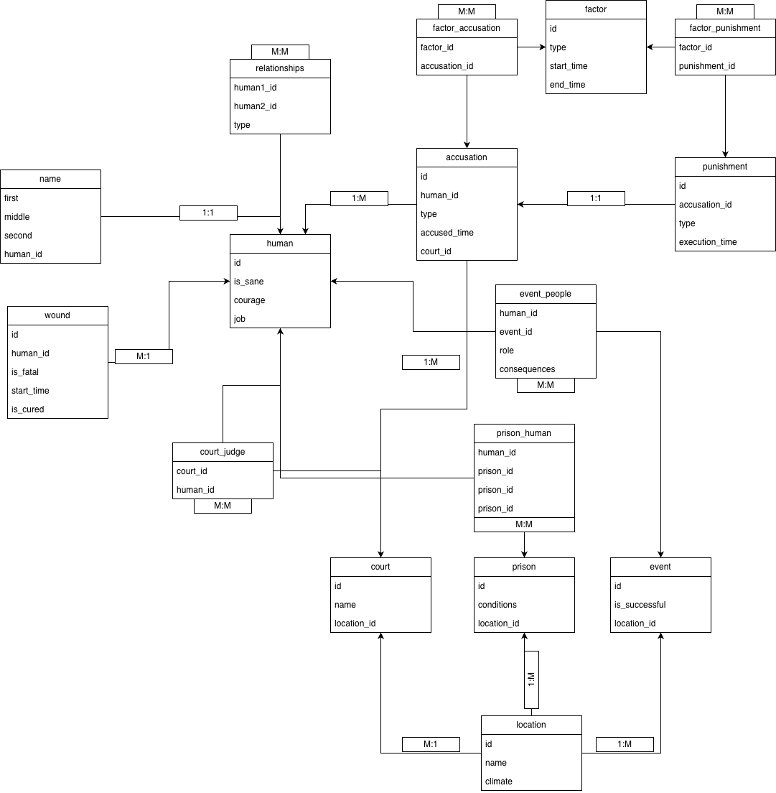

Даталогическая схема
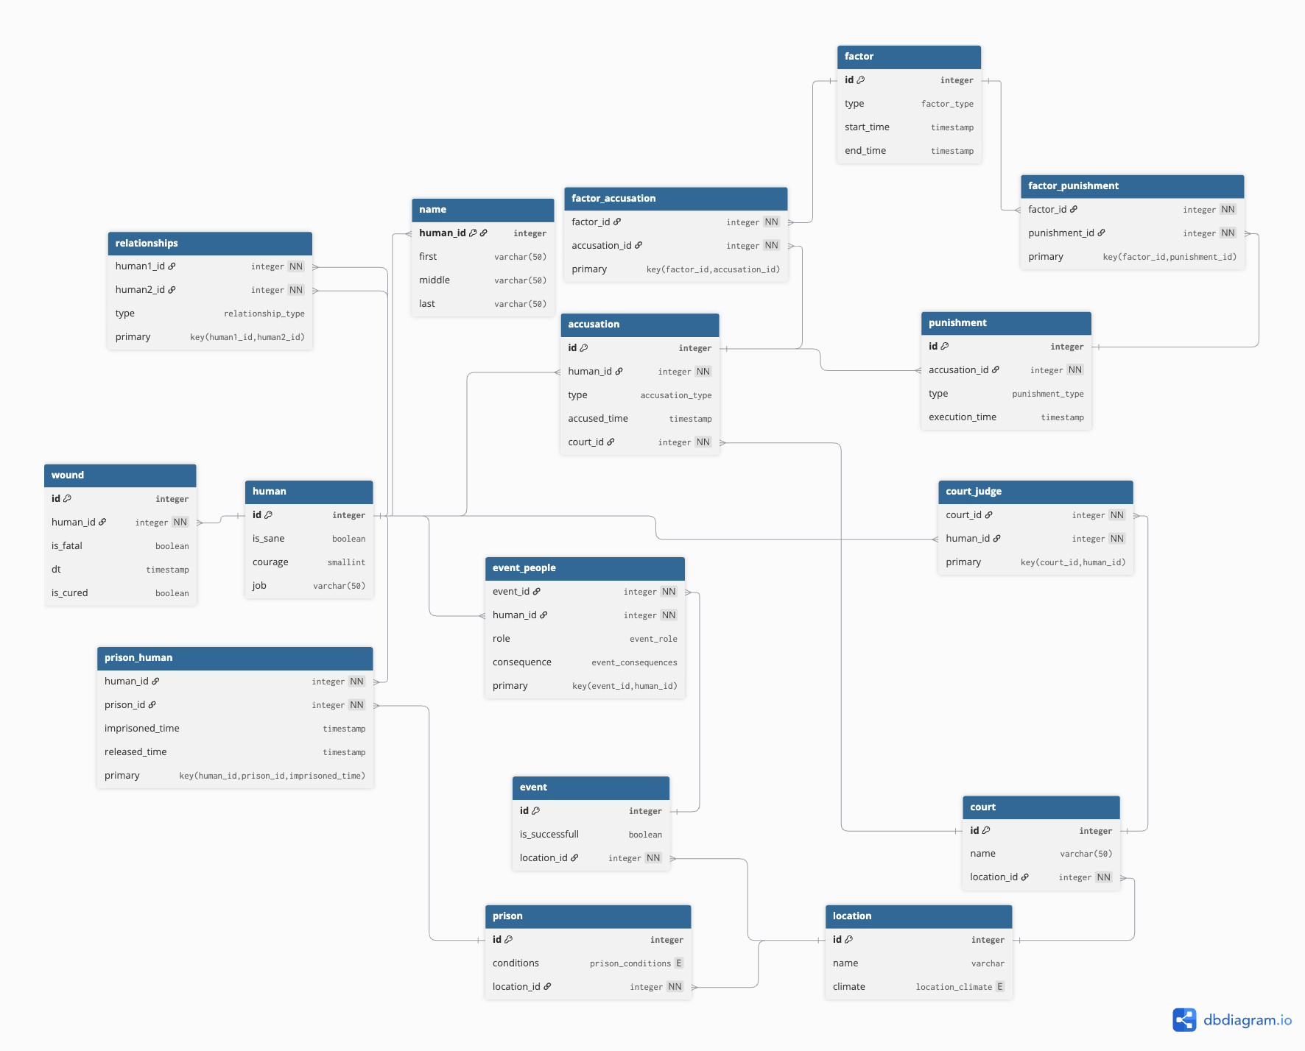

Реализация даталогической модели на SQL
CREATE TYPE "prison_conditions" AS ENUM (
'low',
'medium',
'high',
'maximum'
);

CREATE TYPE "location_climate" AS ENUM (
'rainy',
'sunny',
'windy'
);

CREATE TYPE "factor_type" AS ENUM (
'mutiny'
);

CREATE TYPE "accusation_type" AS ENUM (
'kill',
'robbery',
'mutiny'
);

CREATE TYPE "punishment_type" AS ENUM (
'imprisonment',
'hanging'
);

CREATE TYPE "event_role" AS ENUM (
'leader',
'opposition_leader',
'supporter',
'opponent'
);

CREATE TYPE "event_consequence" AS ENUM (
'death'
);

CREATE TYPE "relationship_type" AS ENUM (
'anger',
'hate',
'friendship',
'love'
);

CREATE TABLE "location" (
"id" integer PRIMARY KEY,
"name" varchar,
"climate" location_climate
);

CREATE TABLE "human" (
"id" integer GENERATED ALWAYS AS IDENTITY PRIMARY KEY,
"is_sane" boolean,
"courage" smallint,
"job" varchar(50)
);

CREATE TABLE "prison" (
"id" integer PRIMARY KEY,
"conditions" prison_conditions,
"location_id" integer NOT NULL,
FOREIGN KEY ("location_id")
REFERENCES "location" ("id")
);

CREATE TABLE "event" (
"id" integer PRIMARY KEY,
"is_successfull" boolean,
"location_id" integer NOT NULL,
FOREIGN KEY ("location_id")
REFERENCES "location" ("id")
);

CREATE TABLE "court" (
"id" integer PRIMARY KEY,
"name" varchar(50),
"location_id" integer NOT NULL,
FOREIGN KEY ("location_id")
REFERENCES "location" ("id")
);

CREATE TABLE "factor" (
"id" integer PRIMARY KEY,
"type" factor_type,
"start_time" timestamp,
"end_time" timestamp
);

CREATE TABLE "name" (
"human_id" integer PRIMARY KEY,
"first" varchar(50),
"middle" varchar(50),
"last" varchar(50),
FOREIGN KEY ("human_id")
REFERENCES "human" ("id")
);

CREATE TABLE "accusation" (
"id" integer PRIMARY KEY,
"human_id" integer NOT NULL,
"type" accusation_type,
"accused_time" timestamp,
"court_id" integer NOT NULL,
FOREIGN KEY ("human_id")
REFERENCES "human" ("id"),
FOREIGN KEY ("court_id")
REFERENCES "court" ("id")
);

CREATE TABLE "punishment" (
"id" integer PRIMARY KEY,
"accusation_id" integer NOT NULL,
"type" punishment_type,
"execution_time" timestamp,
FOREIGN KEY ("accusation_id")
REFERENCES "accusation" ("id")
);

CREATE TABLE "wound" (
"id" integer PRIMARY KEY,
"human_id" integer NOT NULL,
"is_fatal" boolean,
"dt" timestamp,
"is_cured" boolean,
FOREIGN KEY ("human_id")
REFERENCES "human" ("id")
);

CREATE TABLE "event_people" (
"event_id" integer NOT NULL,
"human_id" integer NOT NULL,
"role" event_role,
"consequence" event_consequence,
PRIMARY KEY ("event_id","human_id"),
FOREIGN KEY ("event_id")
REFERENCES "event" ("id"),
FOREIGN KEY ("human_id")
REFERENCES "human" ("id")
);

CREATE TABLE "relationships" (
"human1_id" integer NOT NULL,
"human2_id" integer NOT NULL,
"type" relationship_type,
PRIMARY KEY ("human1_id","human2_id"),
FOREIGN KEY ("human1_id")
REFERENCES "human" ("id"),
FOREIGN KEY ("human2_id")
REFERENCES "human" ("id")
);

CREATE TABLE "factor_accusation" (
"factor_id" integer NOT NULL,
"accusation_id" integer NOT NULL,
PRIMARY KEY ("factor_id","accusation_id"),
FOREIGN KEY ("factor_id")
REFERENCES "factor" ("id"),
FOREIGN KEY ("accusation_id")
REFERENCES "accusation" ("id")
);

CREATE TABLE "factor_punishment" (
"factor_id" integer NOT NULL,
"punishment_id" integer NOT NULL,
PRIMARY KEY ("factor_id","punishment_id"),
FOREIGN KEY ("factor_id")
REFERENCES "factor" ("id"),
FOREIGN KEY ("punishment_id")
REFERENCES "punishment" ("id")
);

CREATE TABLE "court_judge" (
"court_id" integer NOT NULL,
"human_id" integer NOT NULL,
PRIMARY KEY ("court_id","human_id"),
FOREIGN KEY ("court_id")
REFERENCES "court" ("id"),
FOREIGN KEY ("human_id")
REFERENCES "human" ("id")
);

CREATE TABLE "prison_human" (
"human_id" integer NOT NULL,
"prison_id" integer NOT NULL,
"imprisoned_time" timestamp,
"released_time" timestamp,
PRIMARY KEY ("human_id","prison_id","imprisoned_time"),
FOREIGN KEY ("human_id")
REFERENCES "human" ("id"),
FOREIGN KEY ("prison_id")
REFERENCES "prison" ("id")
);

INSERT INTO "location" VALUES (1,'Capital','sunny');
INSERT INTO "location" VALUES (2,'North District','windy');
INSERT INTO "human" ("is_sane", "courage", "job") VALUES (true, 0, 'Worker');
INSERT INTO "human" ("is_sane", "courage", "job") VALUES (true, 0, 'Worker');
INSERT INTO "human" ("is_sane", "courage", "job") VALUES (true, 0, 'Worker');

SELECT * FROM "location";
SELECT * FROM "human";

Заключение
Во время выполнения лабораторной работы я познакомился с языком SQL и базой данных - PostgreSQL, ознакомился с основами проектирования баз данных и моделью "Сущность-Связь".

